附件3：
《企业会计准则通用分类标准海关专用缴款书
扩展分类标准》应用指南
为支持海关总署《海关专用缴款书》打印改革，提高企业会计信息化水平，实现《海关专用缴款书》电子化、标准化、规范化的管理，财政部、海关总署遵循《可扩展商业报告语言（XBRL）技术规范》（GB/T 25500-2010）系列国家标准，对《企业会计准则通用分类标准》（2015版）进行扩展，研究起草了企业《会计准则通用分类标准海关专用缴款书扩展分类标准》（以下简称“海关扩展分类标准”）。本版分类标准的范围涵盖了多税费种类的《海关专用缴款书》。
海关扩展分类标准以现行纸质《海关专用缴款书》为基础，考虑了企业会计准则通用分类标准的内容、未来通用分类标准体系的发展方向以及其他相关监管扩展分类标准的实际情况，反映了《海关专用缴款书》承载的全部会计信息，以便企业在信息化条件下对相关业务进行会计处理并归档工作。为方便阅读理解，我们起草了海关扩展分类标准元素清单和本指南。
本应用指南作为海关扩展分类标准使用和实例文档解析的说明文件，应与元素清单一并阅读，旨在帮助软件开发商、电子《海关专用缴款书》接收单位了解海关扩展分类标准的架构、内容以及实例文档的要素和解析方式。

- 海关扩展分类标准涵盖的内容
本版分类标准对《海关专用缴款书》中的信息进行了XBRL标记，表1列示了该分类标准标记的所有字段。
表 1：海关扩展分类标准标记内容
序号 | 分组名称 | 字段名称
1 | 表单抬头信息 | 申报口岸
2 | 表单抬头信息 | 税费种类
3 | 表单抬头信息 | 支付方式
4 | 表单抬头信息 | 缴款方式
5 | 表单抬头信息 | 打印年月（两位数字）
6 | 表单抬头信息 | 收入系统
7 | 表单抬头信息 | 填发日期
8 | 表单抬头信息 | 号码
9 | 收款单位基本信息 | 收入机关
10 | 收款单位基本信息 | 科目
11 | 收款单位基本信息 | 预算级次
12 | 收款单位基本信息 | 收款国库
13 | 收款单位基本信息 | 收款国库编码
14 | 缴款单位（人）基本信息 | 名称1
15 | 缴款单位（人）基本信息 | 名称2
16 | 缴款单位（人）基本信息 | 账号
17 | 缴款单位（人）基本信息 | 开户银行
18 | 缴款单位（人）基本信息 | 统一社会信用代码1
19 | 缴款单位（人）基本信息 | 统一社会信息代码2
20 | 应税商品明细 | 税号
21 | 应税商品明细 | 货物名称
22 | 应税商品明细 | 数量
23 | 应税商品明细 | 数量（特殊场景）*
24 | 应税商品明细 | 单位
25 | 应税商品明细 | 完税价格
26 | 应税商品明细 | 税率
27 | 应税商品明细 | 税款金额
28 | 应税商品明细 | 金额人民币（大写）
29 | 应税商品明细 | 合计
30 | 报关单信息 | 申请单位编号
31 | 报关单信息 | 报关单编号
32 | 报关单信息 | 合同（批文）号
33 | 报关单信息 | 运输工具（号）
34 | 报关单信息 | 缴款期限
35 | 报关单信息 | 提/装货单号
36 | 其他信息 | 备注
37 | 其他信息 | 填制单位
38 | 其他信息 | 制单人
39 | 其他信息 | 复核人
* “数量（特殊场景）”字段为字符串类型，应用于某些特殊情况，具体说明可参见本应用指南第二部分。
- 海关扩展分类标准的架构
海关扩展分类标准的架构设计主要分为逻辑设计和物理结构两个层面：逻辑设计是指以XBRL语言反映《海关专用缴款书》的披露要求；物理结构是指分类标准的各文件和文件夹的层级设计与组织方式。

（一）逻辑设计
海关扩展分类标准的逻辑设计具体如下：

1．元素
海关扩展分类标准中的元素是依据《可扩展商业报告语言（XBRL）技术规范》 （GB/T25500-2010）系列国家标准，基于纸质版《海关专用缴款书》信息及数据库提取的，用于定义和描述《海关专用缴款书》披露的会计概念和业务概念。本版分类标准中使用的概念（元素）总数为50个。
海关扩展分类标准使用了《可扩展商业报告语言（XBRL）技术规范》 （GB/T25500-2010）系列国家标准所定义的3类元素（替换组）：数据项（Item），超立方体项（HypercubeItem），维度项（DimensionItem）。表2列示了海关扩展分类标准中3类元素的使用情况。
表 2：海关扩展分类标准使用的元素种类（替换组）
元素种类（替换组） | 数量
数据项（Item） | 47
超立方体项（HypercubeItem） | 1
维度项（DimensionItem） | 2
合计 | 50
（1）元素属性
海关扩展分类标准中的每项元素都包含一系列属性。图1以“货物名称”为例列举了部分元素属性：
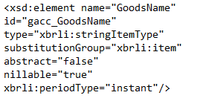
图 1：海关扩展分类标准元素“货物名称”及其属性
海关扩展分类标准元素的部分重要属性如下：
① 元素名称（element name）
元素名称以元素的英文标准标签为基础确定，遵循“驼峰规则”（Camel Case），以便计算机识别。例如，“货物名称”的英文标准标签是“Goods name”，元素名称应该是“GoodsName”。
② 元素ID （element ID）
元素ID是海关扩展分类标准所使用的每一个元素的唯一编号。元素ID的结构如下：{分类标准的命名空间前缀_扩展元素名称}。
③ 时期类型（period type）
如果元素用于表达存量概念，时期类型应设为“instant”（时点）；如用于表达流量概念，时期类型应设为“duration”（期间）。所有抽象（abstract）元素、表（table）元素、轴（axis）元素的时期类型都是“duration”，其他元素的时期类型为“instant”，以便于对实例数据的标记。
④ 数据类型（type）
海关扩展分类标准的数据类型属于标准数据类型，即XBRL国际组织发布的、国际通用的数据类型。海关扩展分类标准共使用了5种标准数据类型，具体如表3所示。
表 3：海关扩展分类标准使用的标准数据类型统计及举例
数据类型 | 英文名称 | 元素数量 | 数据类型举例
字符串类型 | xbrli:stringItemType | 43 | 货物名称
货币类型 | xbrli:monetaryItemType | 3 | 完税价格
百分比类型 | num:percentItemType | 1 | 税率
小数类型 | xbrli:decimalItemType | 1 | 数量
日期类型 | xbrli:dateItemType | 2 | 缴款日期
合计 |  | 50
需特别注意的是，海关扩展分类标准建立了两个不同的元素来对应披露应税商品的“数量”信息字段，分别适用于不同税费种类下的缴款书的披露要求。通常情况下，应税商品“数量”字段会披露一个具体的数字，但在部分特殊表单中，“数量”字段会包含字符串信息，如 “等一批”字样。为最大程度保证数据披露的准确性，并满足上述两种披露要求，海关扩展分类标准建立了两个不同的元素来标记该字段，即“数量”和“数量（特殊场景）”，其type属性分别为小数类型（decimalItemType）和字符串类型（stringItemType）。
（2）海关扩展分类标准中使用的重要虚元素
在根据本分类标准编制的实例文档中，大部分元素都可被赋予事实值，称之为“实元素”；另一部分元素没有事实值，其作用是用来组织实元素间的关系，称之为“虚元素”。下面列举了海关扩展分类标准中部分重要虚元素的用法。
① 抽象（abstract）元素
抽象元素用于组织列报链接库中元素的展示层级。所有抽象元素的“abstract”属性都应设为“true”，时期类型为“duration”。
② 轴（axis）元素和表（table）元素
轴元素和表元素的“substitutionGroup”（替换组）属性与其他元素不同，分别是“dimensionItem”（维度项）和“hypercubeItem”（超立方体项）。它们的元素数据类型都是“stringItemType”（字符串型），时期类型都是“duration”（期间型）。为满足《海关专用缴款书》的披露需求，此版分类标准定义了表元素，并在其下设置了与之相配的轴元素。
（3）元素标签及后缀
在海关扩展分类标准中，同一个元素可有多个标签，其中至少有中英文标准标签各一个。英文标签只有第一个单词的首字母以及缩写词要求大写。一些特定元素的标准标签还必须增加标准后缀，具体如下：
① [abstract]：所有抽象（abstract）元素的标准标签后缀；
② [table]：所有替换组属性是超立方体项的表（table）元素的标准标签后缀；
③ [axis]：所有替换组属性是维度项的轴（axis）元素的标准标签后缀。

2．扩展链接角色（ELR）
（1）扩展链接角色的定义
扩展链接角色（ELR）是一组可被视为一个整体进行处理的海关缴款信息关系的标识符。
（2）扩展链接角色的统一资源标识符（URI）的定义
在设计扩展链接角色时，海关扩展分类标准依据《可扩展商业报告语言（XBRL）技术规范》 （GB/T25500-2010）系列国家标准的规定，为扩展链接角色定义了统一资源标识符，统一资源标识符的定义遵循以下模式：http:// www.customs.gov.cn/role /yyyy-mm-dd/{“编码”}。
其中，yyyy-mm-dd为海关扩展分类标准的版本日期；“编码”表示扩展链接角色的6位编码，便于计算机识别及检索。
海关扩展分类标准在定义扩展链接角色的6位编码时，遵守了财政部《企业会计准则通用分类标准指南》规定的特定编码规则，具体如表4所示：
表 4：扩展链接角色编码及其对应的数字或字母含义
编码位数 | 编码含义 | 是否必须 | 对应的数字或字母含义
第一位编码 | 监管机构代码 | 必选 | 5表示海关总署
第二位编码 | 业务类型 | 必选 | 0表示出口业务  1代表进口业务  2代表不区分进出口业务
第三/四位编码 | 单据类型 | 必选 | 01表示海关专用缴款书
第五/六位编码 | 明细序号 | 必选 | 某类报告内容下设置的多个扩展链接角色，明细序号从01开始，顺序进行编号
次编码 | 拆分序号 | 可选 | 如果某个扩展链接角色对应完整的海关专用缴款书，则不设置拆分序号；如果某个扩展链接角色对应缴款书中的一组明细项目，拆分序号为字母编码，从a开始，以此类推

3．维度
维度是用来对存在维度结构的表格进行建模的一种XBRL技术。海关扩展分类标准使用了类型化维度（Typed dimension），即域成员不能在分类标准中逐个枚举的维度，适用于在一张表中有结构相同的多行或者多列、但具体行列数事先不能确定的情况。
在海关扩展分类标准中引入类型化维度，可以在不扩展分类标准的前提下实现浮动行的建模。例如，《海关专用缴款书》需要逐行列出应税商品的具体明细，但无法在统一的标准中枚举出每张表单的明细项。这样的表格则称之为“浮动表”。海关扩展分类标准采用类型化维度的建模方式，在实例文档层面标记缴款书中的明细数据。类型化维度的xbrldt:typedDomainRef属性不能为空，该属性所指向的元素的数据类型为类型化维度域成员的数据类型。关于类型化维度域成员在实例文档中的定义要求，可参考本应用指南第三部分。

（二）物理结构
从物理形态上来看，海关扩展分类标准是一个电子文件包，文件结构如图2所示：
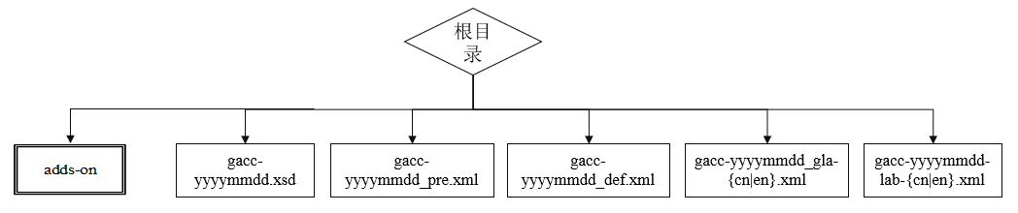
图 2：海关扩展分类标准的物理文件结构

1．物理结构的组织方式
本版分类标准以《海关专用缴款书》为基础组织文件结构，图3显示了海关专用缴款书XBRL扩展分类标准文件夹及相关内容。
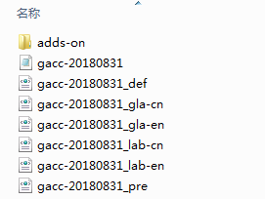
图 3：海关扩展分类标准文件夹及其内容

2．文件夹和文件结构说明
海关扩展分类标准文件夹和文件结构及其内容的具体说明如下：
（1）根目录是海关扩展分类标准文件的根文件夹，以海关扩展分类标准版本日期命名。本版分类标准的版本日期为2018年8月31日。
（2）adds-on是存放海关扩展分类标准引用的XBRL标准数据类型文件的文件夹。
（3）gacc-yyyymmdd.xsd是海关扩展分类标准的模式文件，元素及扩展链接角色均存放在该文件中。
（4）gacc-yyyymmdd_pre.xml是分类标准的列报链接库。
（5）gacc-yyyymmdd_def.xml是分类标准的定义链接库。
（6）gacc-yyyymmdd_gla-{cn|en}.xml是定义扩展链接角色中英文标签的链接库文件。
（7）gacc-yyyymmdd_lab-{cn|en}.xml是定义元素中英文标签的链接库文件。

3．绝对路径和相对路径
为便于使用者定位海关扩展分类标准中的模式文件和链接库等文件，本版分类标准采用了绝对路径和相对路径两种定位方式。海关扩展分类标准对XBRL标准数据类型的引用采用绝对路径引用的方式，直接指向XBRL技术规范国际标准；海关扩展分类标准内部各组成部分之间的引用，采用较为便捷的相对路径的方式，无须过多考虑文件的存储位置。
绝对路径的形式即为定义XBRL标准数据类型的地址。例如，要定位数字型数据类型的模式文件时，其绝对路径为：
http://www.xbrl.org/dtr/type/numeric-2009-12-16.xsd
相对路径以分类标准模式文件所在目录为当前目录，表5列举了部分海关扩展分类标准文件的相对路径：
表 5：海关扩展分类标准文件的相对路径举例
文件名 | 文件的相对路径
模式文件：  gacc-20180831.xsd | gacc-20180831.xsd
列报链接库文件：  gacc-20180831_pre.xml | gacc-20180831_pre.xml

4．命名空间
为便于使用者辨认特定版本分类标准所定义的元素、类型和关系，海关扩展分类标准中包含了命名空间。本版分类标准的命名空间为“http://www.customs.gov.cn/ taxonomy/2018-08-31/gacc”，命名空间前缀为海关总署的缩写，即“gacc”。

5．模式文件
海关扩展分类标准使用模式文件定义元素、扩展链接角色等对象，文件后缀为“.xsd”，根据《海关专用缴款书》内容确定的元素及扩展链接角色均存放在该文件中。

6．链接库
链接库是用来定义元素间关系的文件。海关扩展分类标准使用了3种链接库：列报链接库（Presentation linkbase）、定义链接库（Definition linkbase）以及标签链接库（Label linkbase）。
（1）列报链接库
列报链接库用来定义元素与元素在列报上的层级关系和顺序关系。为了确保列报层级的一致性和元素间关系的连续性，海关扩展分类标准在列报链接库的每一个扩展链接角色（ELR）中，都设置了一个抽象概念作为父元素。
（2）定义链接库
定义链接库用来表示元素间的定义层关系，如一般与特殊、原名与别名的关系等。海关扩展分类标准中的维度关系也在定义链接库中表达。
（3）标签链接库
标签链接库用来表示元素及其显示名称间的对应关系，以将元素与人们更容易阅读和理解的名称联系起来。海关扩展分类标准同时使用中文、英文定义元素标签。在确定标签时，遵循可读、简明、一致的命名规则。
同一个元素可能有多个不同标签，在同一种语言下每个标签有唯一的标签角色。标签角色规定了相应元素在特定情形下应当显示的恰当标签。海关扩展分类标准使用的标签角色及说明如表6所示。
表 6：标签角色及说明
标签角色 | 标签角色的定义来源 | 使用说明
标准标签 | http://www.xbrl.org/2003/role/label | 元素的标准标签
长标签 | http://www.xbrl.org/2003/role/verboseLabel | 对元素标签进行扩展时，为了准确表达标签含义而不能省略标签文字时使用
短标签 | http://www.xbrl.org/2003/role/terseLabel | 在上下文环境中，可以对标签词汇进行省略时使用
文档标签 | http://www.xbrl.org/2003/role/documentation | 元素的说明文字，可以增强扩展分类标准的可读性
- 《海关专用缴款书》实例文档要素及解析方式说明
实例文档作为《海关专用缴款书》数据的载体，不仅包含了数据本身及其与XBRL扩展分类标准元素之间的对应关系，同时也包含了数据相关的属性信息（如数据所属时间、单位等）。这些信息使得标记数据能够与业务场景紧密关联起来。实例文档主要包括根元素、分类标准的引用、上下文、单位和精确度以及事实值共五类内容：

（一）根元素
实例文档根元素的标签名是<xbrli:xbrl>，根元素标签的属性是实例文档所引用的所有命名空间信息，其中也包括海关扩展分类标准前缀gacc，具体如下表7所示：
表 7：海关扩展分类标准标记内容
前缀 | 命名空间URL | 描述
gacc | http://www.customs.gov.cn/taxonomy/2018-08-31/gacc | 海关扩展分类标准
nonnum | http://www.xbrl.org/dtr/type/non-numeric | domainItemType数据类型命名空间
num | http://www.xbrl.org/dtr/type/numeric | percentItemType数据类型命名空间
xbrldt | http://xbrl.org/2005/xbrldt | 立方体、维度替换组
label | http://xbrl.org/2008/label | <label>标签定义
xl | http://www.xbrl.org/2003/XLink | XBRL技术规范
link | http://www.xbrl.org/2003/linkbase | XBRL技术规范
xlink | http://www.w3.org/1999/xlink | XBRL技术规范
xbrldi | http://xbrl.org/2006/xbrldi | 类型化维度成员typedMember标签
xbrli | http://www.xbrl.org/2003/instance | XBRL技术规范
gen | http://xbrl.org/2008/generic | <arc>、<link>标签定义
iso4217 | http://www.xbrl.org/2003/iso4217 | 计量单位定义

（二）分类标准引用
每一份实例文档都是基于一套分类标准编制的，分类标准是解析实例文档的基础。在根标签中，使用<link:schemaRef>标签定义实例文档对分类标准文件的引用，通过“xlink:href”指向引用分类标准的相对地址：
<link:schemaRef xlink:type="simple" xlink:href="gacc-20180831.xsd"/>

（三）上下文
每个事实值都会通过contextRef属性赋予的上下文ID指向预定义的上下文（context）。通过指定上下文，才能够确定事实值的具体含义。上下文的要素包括：主体信息（entity）、时期信息（period）和场景信息（scenario）。
在根标签下，使用<xbrli:context>标签定义元素数据的上下文信息，下设子标签<xbrli:entity>、<xbrli:period>、<xbrli:scenario>，用于标记上文所述的主体信息、时期信息和场景信息。子标签的标记的内容及其定义方式如下：

1．主体信息
主体信息是指实例文档数据的所有者信息，使用标签<xbrli:entity>标记。在本业务场景下，使用《海关专用缴款书》中的“缴款单位统一社会信用代码”作为主体的唯一标识码，在<xbrli:identifier>标签的文本中标记；使用《海关专用缴款书》中的“缴款单位名称”作为主体scheme。如果《海关专用缴款书》中存在两个缴款单位，则默认使用第一个缴款单位的主体信息。

2．时期信息
时期信息是指事实值所对应的日期或期间，使用标签<xbrli:period>标记。在本业务场景下，使用《海关专用缴款书》的填发日期，期间类型为时点型，使用<xbrli:instant>标签表示，格式 为yyyy-mm-dd。

3．场景信息
场景信息是基于维度的上下文需要定义的信息，一般包含涉及的轴（axis）和域成员（member）信息，使用标签<xbrli:scenario>标记。
维度信息可以进一步分为明确维度和类型化维度。维度信息中涉及的所有域成员都已在分类标准中明确定义了的为明确维度；维度信息中涉及的所有域成员只能在实例文档中定义的为类型化维度。海关扩展分类标准仅使用了两个类型化维度，即“海关专用缴款书编号”维度和“商品条目”维度，其域成员的取值分别为专用缴款书编号和商品条目的行编号，场景信息的定义方式如下图所示：
<xbrli:scenario>
<xbrldi:typedMember dimension="gacc:NumberOfMemorandumOfDutyPaymentIssuedByCustomsLineNumberAxis">
<gacc:LineNumber>231720151175044040/A03</gacc:LineNumber>
</xbrldi:typedMember>
</xbrli:scenario>
图4：海关专用缴款书基本信息维度示例
<xbrli:scenario>
<xbrldi:typedMember dimension="gacc:NumberOfMemorandumOfDutyPaymentIssuedByCustomsLineNumberAxis">
<gacc:LineNumber>231720151175044040/A03</gacc:LineNumber>
</xbrldi:typedMember>
<xbrldi:typedMember dimension="gacc:GoodsNumberLineNumberAxis">
<gacc:LineNumber>1</gacc:LineNumber>
</xbrldi:typedMember>
</xbrli:scenario>
图5：《海关专用缴款书》应税商品信息维度示例

（四）单位和精确度
单位和精确度用于描述数值型数据（非字符串及转义文本）的属性。单位用来说明数值型数据（非字符串及转义文本）的度量单位，最常见的度量单位就是货币型的单位，例如人民币、美元等。数值型数据的事实值应通过单位指向（unitRef）属性将定义的单位ID（unit ID）指向一个预定的单位。表8展示了《海关专用缴款书》中常用的单位定义。
表 8：实例文档常用单位定义举例
ID | 单位的含义 | 分子 | 分母
CNY | 人民币 | iso4217:CNY | 不适用
Pure | 小数 | xbrli:pure | 不适用
在根标签中，使用<xbrli:unit>标签预定义计量单位，单位的定义方式如下图所示：
<xbrli:unit id="U_CNY">
<xbrli:measure>iso4217:CNY</xbrli:measure>
</xbrli:unit>
图6：单位信息标记示例
XBRL通过事实值的precision（精确度）或decimal（小数点后位数）属性表达数值型数据的精确度。本业务场景下，使用decimal属性展示数据的精度。表9例示了数值型数据使用decimal属性的例子。
表 9：数值型事实值的精确度举例
数值 | Decimal取值 | 示例
精确到千位 | -3 | 12 000
精确到百万位 | -6 | 45 000 000
精确到2位小数 | 2 | 139 034.17
精确数字 | INF | 1.2645

（五）事实值
事实值就是《海关专用缴款书》披露项目的具体内容，例如对于“货物名称”这个缴款书披露项目，其事实值就是“货物名称”在缴款书中披露的应纳税商品的名称。实例文档通过为元素赋值，并指定上下文、单位和精度属性，来完成对于事实值的完整定义。
赋予实例文档的事实值可为数值（金额、十进制数字、股数等）和非数值数据（字符串或者转义文本），表10列示了部分事实值：
表10：事实值举例
数值/非数值 | 海关专用缴款书概念 | 事实值
数值（金额） | 完税价格 | 6,000,000
数值（百分比） | 税率 | 6.5000%
非数值（字符串） | 货物名称 | 制动液

1．非数值型事实值
非数值型事实值的定义，是将事实值赋予给对应的元素名，并通过contextRef指向一个预定义的上下文（context），图7为“申报口岸”对应的事实值定义信息：
<gacc:DeclarationPort contextRef="MemorandumOfDutyPaymentIssuedByCustomsTable_0001">
金陵</gacc:DeclarationPort>
图7：非数值型事实值定义方式示例

2．数值型事实值
数值型事实值的定义，除了通过contextRef指向一个预定义的上下文（context），还会通过unitRef指向一个预定的单位（unit），并通过事实值的decimal（小数点后位数）属性表达数据的精确度，图8为“完税价格”对应的事实值定义信息：
<gacc:CustomsValue contextRef="MemorandumOfDutyPaymentIssuedByCustomsTable_0009" decimals="2" unitRef="U_CNY">3806.00</gacc:CustomsValue>
图8：数值型事实值定义方式示例
需要特别注意的是，海关扩展分类标准中建立了两个与应税商品数量相关的元素。在实例文档中，如果应税商品数量的事实值为小数类型，则会披露在“数量”元素下，如果应税商品数量的事实值为字符串类型，则会披露在“数量（特殊场景）”元素下。

附录1：

《企业会计准则通用分类标准海关专用缴款书

扩展分类标准》术语表

1．可扩展商业报告语言（Extensible Business Reporting Language，XBRL）
一种基于可扩展标记语言（Extensible Markup Language，XML）的开放性业务报告技术标准。参见《可扩展商业报告语言（XBRL）技术规范》 （GB/T25500-2010）系列国家标准。
2．分类标准（Taxonomy）
XML模式文件和XBRL链接库的组合。参见《可扩展商业报告语言（XBRL）技术规范》 （GB/T25500-2010）系列国家标准。
3．分类标准模式（Taxonomy Schema）
定义XBRL概念语法的XML模式文件。参见《可扩展商业报告语言（XBRL）技术规范》（ GB/T25500-2010）系列国家标准。
4．可发现分类标准集（Discoverable Taxonomy Set，DTS）
通过引用形成的一组分类标准模式和链接库的集合。参见《可扩展商业报告语言（XBRL）技术规范》（ GB/T25500-2010）系列国家标准。
5．扩展链接角色（Extended Link Role，ELR）
扩展链接角色是一组可被视为一个整体进行处理的海关缴款信息关系的标识符
6．相对路径（Relative Paths）
相对路径以海关扩展分类标准所在目录为当前目录。
7．命名空间（Namespace）
命名空间限定了分类标准元素的定义区间。
8．事实值（Fact）
分类标准所描述的《海关专用缴款书》的具体内容。参见《可扩展商业报告语言（XBRL）技术规范》（ GB/T25500-2010）系列国家标准。
9．元素（Element）
XML 模式文件中定义的XML元素。参见《可扩展商业报告语言（XBRL）技术规范》（ GB/T25500-2010）系列国家标准。
10．抽象元素（Abstract Element）
对应《海关专用缴款书》概念、在逻辑上没有具体值、不能在XBRL实例中出现的元素，其abstract属性值为true。列报链接库可利用抽象元素对概念进行分组展示。参见《可扩展商业报告语言（XBRL）技术规范》（ GB/T25500-2010）系列国家标准。
11．链接库（Linkbase）
若干个用于描述分类标准中概念的语义的XLink扩展链接的集合。参见《可扩展商业报告语言（XBRL）技术规范》（ GB/T25500-2010）系列国家标准。
12．列报链接库（Presentation Linkbase）
列报链接库用于组织分类标准元素之间的层次关系并为之排序。参见《可扩展商业报告语言（XBRL）技术规范》（ GB/T25500-2010）系列国家标准。
13．定义链接库（Definition Linkbase）
定义链接库包含一个概念与其他概念相关联的定义扩展链接。在海关扩展分类标准中主要的作用是描述元素之间的维度关系。
14．标签链接库（Label Linkbase）
标签链接库用于给每个概念提供一个或多个可理解的名称。
15．XBRL实例文档（XBRL Instance）
以xbrl为根元素的XML片段。XBRL实例文档中包含缴款书的事实值。其中每个事实值都与可发现分类集（DTS）中已定义的概念相对应，也包含上下文和单位等额外信息来解释实例中的事实。XBRL实例的根元素是“xbrl”元素。根据本版分类标准生成的XBRL实例文档即XBRL格式的《海关专用缴款书》。参见《可扩展商业报告语言（XBRL）技术规范》（ GB/T25500-2010）系列国家标准。
16．上下文（Context）
XBRL实例文档中根元素的子元素，用来说明主体、时期和场景。上下文有助于准确地理解数据项的值。参见《可扩展商业报告语言（XBRL）技术规范》（ GB/T25500-2010）系列国家标准。
17．数据项（Item）
XBRL数据项替换组中的元素，包含简单事实的值、帮助理解该事实所需的上下文以及数值型数据项的单位。数据项包括数值型数据项和非数值型数据项两类。对于数值型数据项，需要指出精度及度量单位。参见《可扩展商业报告语言（XBRL）技术规范》（ GB/T25500-2010）系列国家标准。
18．类型化维度（Typed Dimension）
类型化维度是域成员不能逐个枚举的维度。参见《可扩展商业报告语言（XBRL）技术规范》（ GB/T25500-2010）系列国家标准。
19．超立方体（Hypercube）
超立方体是一个维度的集合，是参与到has-hypercube关系和hypercube-dimension关系中的hypercubeItem替换组中的抽象元素。参见《可扩展商业报告语言（XBRL）技术规范》（ GB/T25500-2010）系列国家标准。
附录2：

应用海关专用缴款书实例文档操作指引
进出口企业、单位，以海关电子缴税方式缴纳税款后，可以通过“互联网+海关”一体化网上办事平台(http://online.customs.gov.cn)“我要查”相关功能下载电子《海关专用缴款书》。电子《海关专用缴款书》包括两部分，版式文件以及符合会计信息化相关标准的数据流文件。数据流文件，即海关专用缴款书实例文档，通过结构化的方式记录了《海关专用缴款书》版式文件中的数据信息，便于企业通过系统的方式解析数据，进而自动生成相应的会计凭证。在企业实际应用中，可按照下图所示步骤开展相关工作：
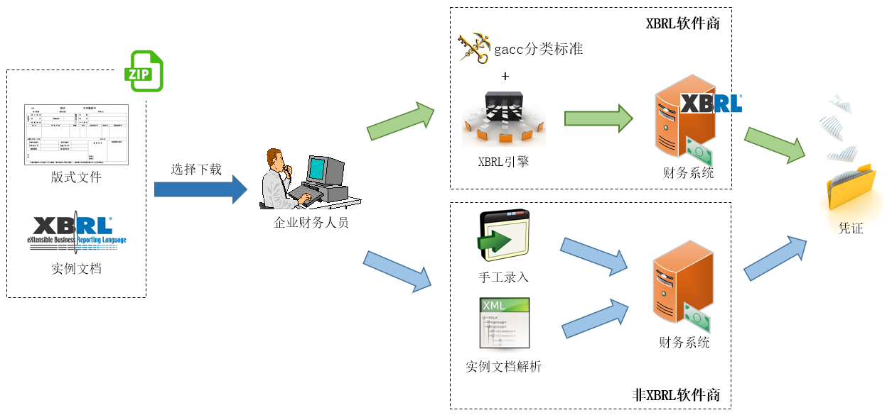
图1：《海关专用缴款书》实例文档实施步骤
1、下载电子《海关专用缴款书》文件包
进出口企业、单位可以通过“互联网+海关”一体化网上办事平台(http://online.customs.gov.cn)“我要查”相关功能，在线下载电子《海关专用缴款书》，文件中包括版式文件和实例文档两部分。
2、解析《海关专用缴款书》实例文档
目前主流的财务软件厂商都具备解析《海关专用缴款书》实例文档的技术能力。对于有需求的进出口企业、单位，可以联系ERP厂商对系统进行升级，升级后的系统可以支持解析《海关专用缴款书》实例文档，并形成《海关专用缴款书》的业务（对象）数据。 关于《海关专用缴款书》实例文档要素及解析方式说明，请参见本指南的第三部分。
3、自动生成会计凭证
进出口企业、单位可以根据本单位对于《海关专用缴款书》的核算要求，与财务软件进行对接，建立起《海关专用缴款书》业务（对象）数据与企业会计凭证的映射关系，进而自动生成会计凭证。

（一）下载电子《海关专用缴款书》文件包

1．下载要求
用户需为持有电子口岸IC卡的企业；建议用户使用Chrome或Firefox浏览器。

2．用户登录
通过网址http://online.customs.gov.cn可登录“互联网+海关”网站首页。点击登录按钮进入用户登录界面。
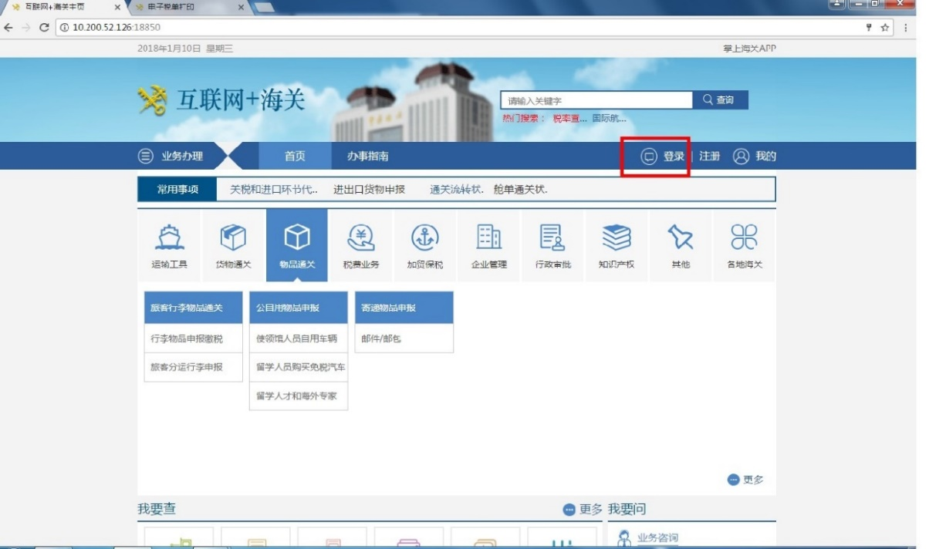
点击登录按钮进入用户登录界面。持卡企业使用操作卡登录账户。


3．税单查询
持卡企业用户登录账户后，点击“电子税单查询”按钮。

进入“电子税单查询”功能。用户可根据报关单号、税单号和缴款日期区间查询税单。

此处仅以根据报关单号查询税单为例，根据缴款单和缴款日期区间查询操作流程相似：
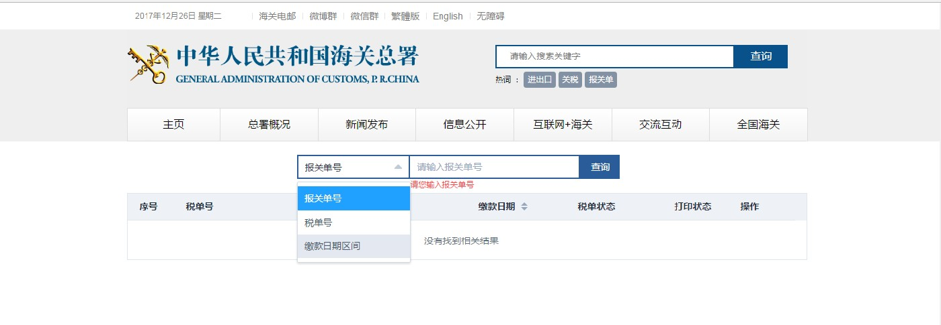
在文本框输入报关单号，点击查询按钮。
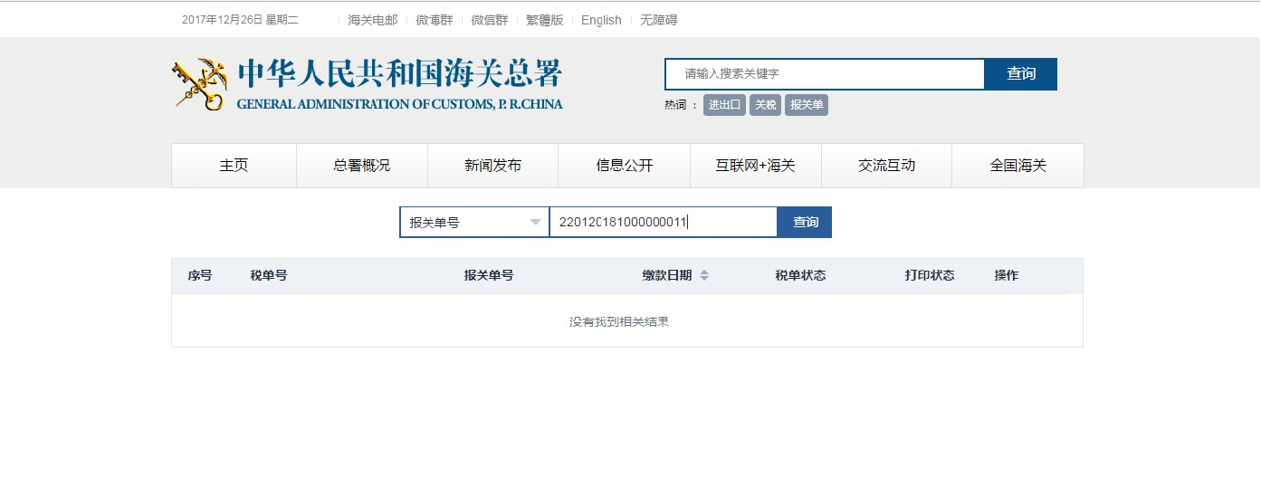
查询结果如下图，显示这份报关单的所有税单，包括序号、税单号、报关单号、缴款日期、税单状态、打印状态及操作按钮。
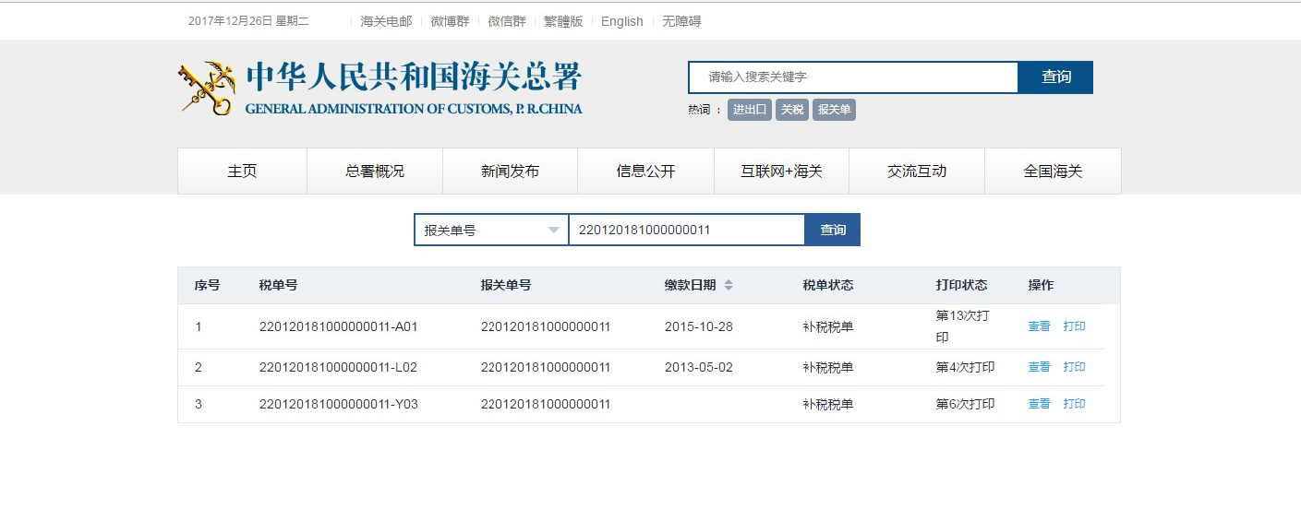
点击查看按钮，显示如下图所示电子税单。
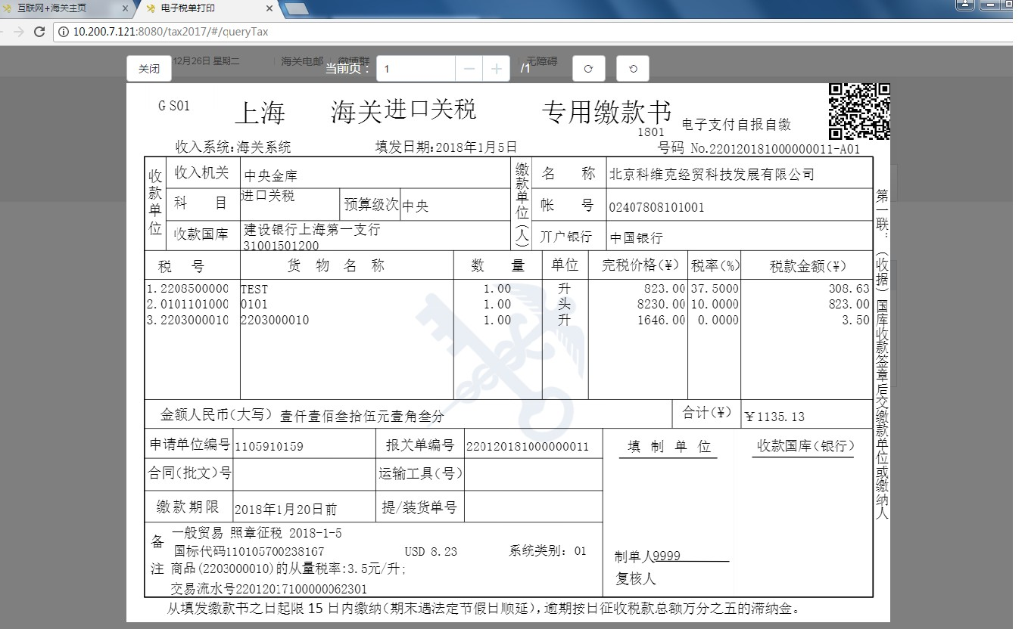
点击打印按钮，显示如下图所示电子税单打印模块，可打印税单。
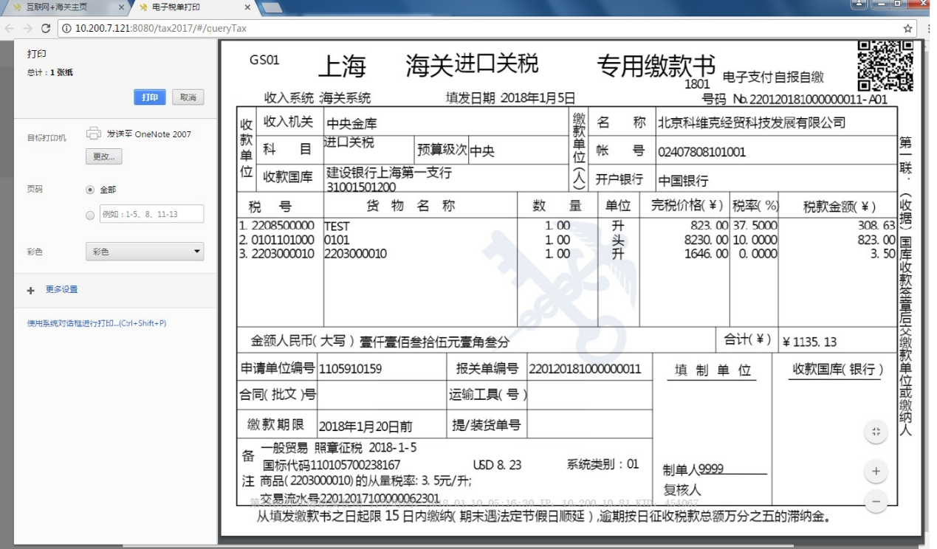

4．税单下载
点击下载按钮，勾选要下载的税单，显示如下图所示电子税单下载。下载的压缩文件存储到本地。下载的文件包括选中税单号的pdf及xbrl格式的文件。
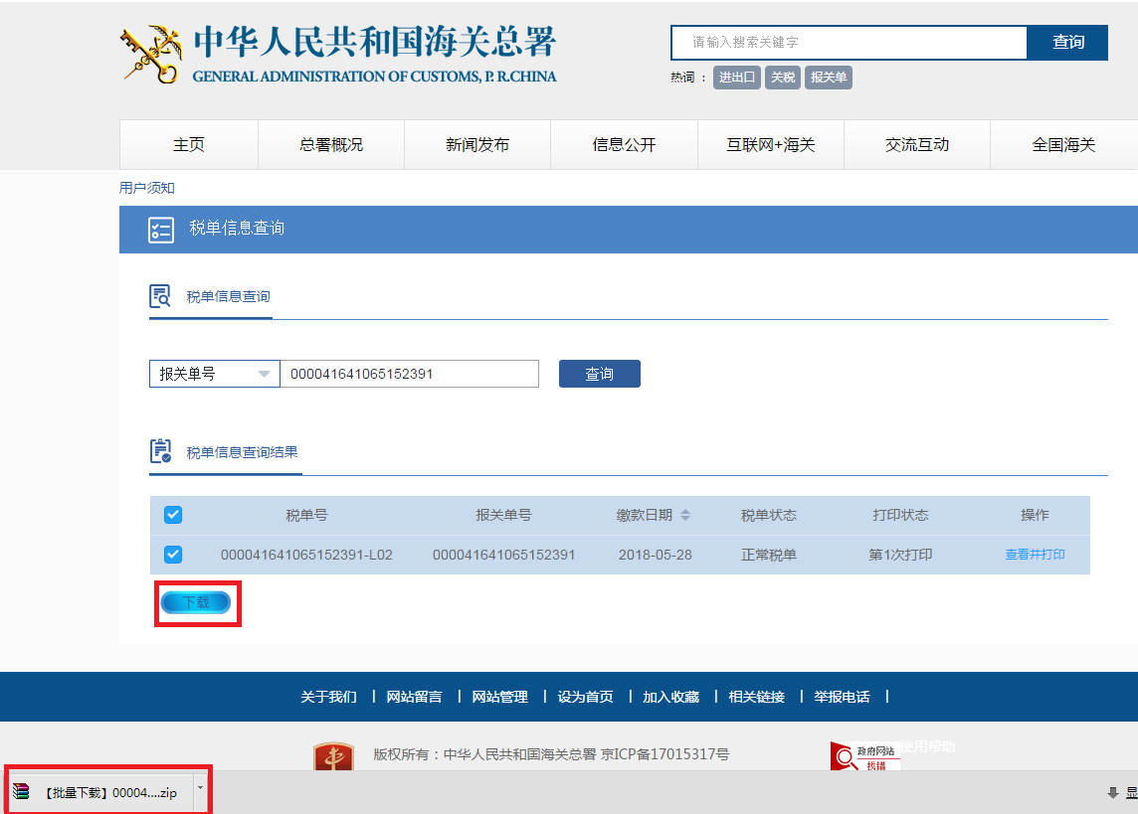

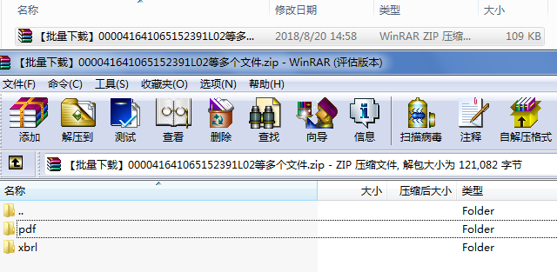

（二）解析《海关专用缴款书》实例文档
对应海关专用缴款书分类标准和实例文档的解析，可以参考“三、《海关专用缴款书》实例文档要素及解析方式说明”。需要注意的地方包括：

1．实例文档解码
企业下载的实例文档是*.xml文件类型，内容是经过编码处理的，例如：
%3Cxbrli%3Axbrl+xmlns%3Axsi%3D%22http%3A%2F%2Fwww.w3.org%2F2001%2FXMLSchema-instance%22+xmlns%3Agacc%3D%22http%3A%2F%2Fwww.customs.gov.cn%2Ftaxonomy%2F2018-06-30%2Fgacc%22+xmlns%3Axlink%3D%22http%3A%2F%2Fwww.w3.org%2F1999%2Fxlink%22
............
企业在导入实例文档之前，需要对文件内容进行解码操作，这里采用的是URL解码方式，数据格式是UTF-8。
以最常用的开发语言JAVA为例，如需对下载实例文档的内容（cipherText）进行解码，并生成对应的明文信息（clearText），可以调用以下代码：
clearText = java.net.URLDecoder.decode(cipherText, "UTF-8");
解码后的明文信息clearText如下：
<xbrli:xbrl xmlns:xsi="http://www.w3.org/2001/XMLSchema-instance" xmlns:gacc="http://www.customs.gov.cn/taxonomy/2018-08-31/gacc" xmlns:xlink="http://www.w3.org/1999/xlink"
............
其他开发语言也有对应的URL解码方法。企业ERP软件厂商可根据自身软件的开发语言及应用架构做好相应的解码处理。

2．元素数据类型及格式
实例文档中大部分元素的数据类型都是xbrli:stringItemType，个别元素在数据类型和格式上有特殊要求。
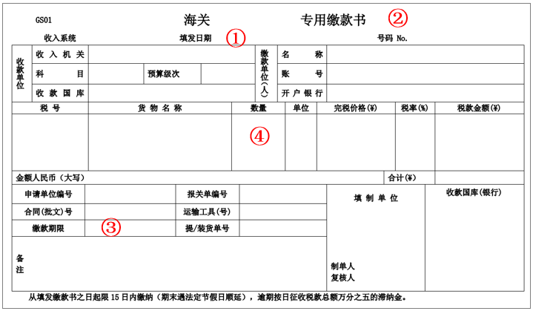
◆ 表单抬头信息：
①“填发日期”是xbrli:dateItemType类型，格式是yyyy-MM-dd。
②“打印年月”是xbrli:stringItemType类型，格式是yyMM。
③“缴款期限”是xbrli:stringItemType类型，内容是非标准日期格式的数据，例如“2018年6月1日前”
◆ 应税商品明细：
④“数量”是xbrli:decimalItemType类型，表示商品数量。“数量（特殊场景）”是xbrli:stringItemType类型，表示非数值的商品数量含义，例如“等一批”。

3．数据非空性校验
实例文档中，数据内容非空的元素包括：
◆ 表单抬头信息：申报口岸、税费种类、支付方式、打印年月、收入系统、填发日期、海关专用缴款书编号。
◆ 收款单位基本信息：收入机关、预算级次、收款国库、收款国库编号。
◆ 缴款单位基本信息：缴款单位名称。
◆ 应税商品汇总：税款金额、税款大写金额。
◆ 应税商品明细：商品编号、商品名称。
◆ 报关单信息：申请单位编号、海关编号、缴款期限。
◆ 其他信息：制单人。

4．实例文档上下文
实例文档上下文中，对于实体Entity、期间Period、维度Dimension的规定如下：
◆ 实体Entity：实体id使用缴款单位的“统一社会信用代码1”，实体scheme使用“缴款单位名称1”。如果税单中出现两个缴款单位信息（双抬头），则默认使用第一个缴款单位作为实体信息。
◆ 期间Period：类型时点值；格式yyyy-MM-dd；日期是当前税单的“填发日期”。
◆ 维度Dimension：税单基本信息使用“海关专用缴款书编号”作为维度；应税商品信息使用“海关专用缴款书编号”和商品条目作为维度，商品条目取值范围[1..N]，N表示税单中商品总数。
实例文档上下文样例如下：
<xbrli:context id="MemorandumOfDutyPaymentIssuedByCustomsTable_0001">
<xbrli:entity>
<xbrli:identifier scheme="XX公司">913701007317XXXXXX</xbrli:identifier>
</xbrli:entity>
<xbrli:period>
<xbrli:instant>2018-04-16</xbrli:instant>
</xbrli:period>
<xbrli:scenario>
<xbrldi:typedMember dimension="gacc:NumberOfMemorandumOfDutyPaymentIssuedByCustomsLineNumberAxis">
<gacc:LineNumber>231720151175044040/A03</gacc:LineNumber>
</xbrldi:typedMember>
</xbrli:scenario>
</xbrli:context>

（三）自动生成会计凭证
以海关进口关税专用缴款书为例，如下图：
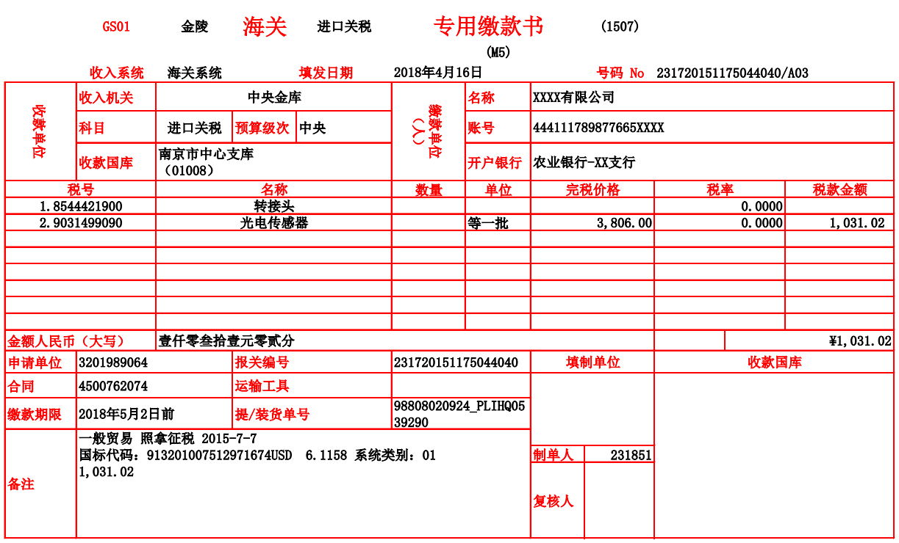
对应的记账凭证信息如下：
（1）凭证号：000000001
（2）会计期间：2018/4
（3）记账日期：2018/4/16
（4）记账单位：XXXX有限公司
（5）摘要：付进口关税（商品转接头、光电传感器）
（6）借方一级科目：应交税费
（7）借方二级科目：应交进口关税
（8）借方金额：1031.02 元
（9）贷方一级科目：银行存款
（10）贷方金额：1031.02 元

